**车辆购置采购项目**

**询**

**价**

**邀**

**请**

**函**

**采 购 人：江苏省广电有线信息网络股份有限公司**

**连云港分公司**

**邀请函**

江苏省广电有线信息网络股份有限公司连云港分公司（以下简称江苏有线连云港分公司）决定采用询价采购方式进行车辆购置。现邀请有意向且满足基本资质要求的单位参加。

**一、项目名称**

项目名称：车辆购置项目

采购人：江苏有线连云港分公司

**二、项目内容及限价**

1、项目内容：购置福田奥铃柴油皮卡车2辆，型号BJ1041V8ADA-AB1；

2、本次项目最高限价95000元/辆（包含购车费+购置税+商业险+交强险+上牌费）。

3、本项目为入围招标，确定车辆购置供货单价。

4、采用最低价法选择一家供应商。

5、采购人保留在授标之前任何时候接受或拒绝任何报价、宣布招标程序无效或拒绝所有报价的权力，对受影响的参与人不承担任何责任，也无义务向受影响的参与人解释采取这一行动的理由。

*供应商需承诺中标后，以实际产生订单金额的百分之几与甲方进行业务合作。业务合作包括但不限于江苏有线连云港分公司固移网业务、各类手机、电视终端等产品销售等。所作承诺将抵扣于所投报价中。

以上打*项为必须满足项，不满足的报价文件将被视为无效投标文件。

**三、合格参与人的基本资质要求**

1、为在中华人民共和国境内注册，具有从事汽车相关的合法经营资格；有独立承担民事责任的能力、良好的商业信誉和健全的财务会计制度、有依法缴纳税收和社会保障资金的良好记录；

2、具有较强的供货能力和售后服务；

3、参与人须保证，在其本国使用投标人提供的货物时，不得存在任何已知的不合法的情形，也不得存在任何已知的与第三方专利权、著作权、商标权或工业设计权相关的任何争议。如果有任何因招标人使用参与人提供的货物而提起的侵权指控，参与人（包括制造商）须依法承担全部责任。

4、未被“信用中国”网站（www.creditchina.gov.cn）列入失信被执行人、重大税收违法案件当事人名单、政府采购严重失信行为记录名单。

**四、询价文件的发布**

发布时间： 2025年7月17日

发布地点：江苏省广电有线信息网络股份有限公司连云港分公司

连云港市海州区郁州南路261号科创基地A座

发布方式: 江苏有线连云港分公司网站，网址： https://www.jscnnet.com/lyg/

**五、报价文件**

**1、投标文件包含的内容**

1）、报价表

2）、企业营业执照复印件

3）、法人授权委托书

4）、法人及委托人身份证复印件

**以上文件需单独加盖公司公章，缺少任意一项将自动丧失竞争资格。**

**2、报价文件的递交**

报价文件截止时间：2025 年 7月25日09 时。逾期收到或不符合规定的投标文件恕不接受。

递交报价文件地点：响应文件密封盖公司启封章后邮寄或送至江苏省广电有线信息网络股份有限公司连云港分公司。

采购人：江苏省广电有线信息网络股份有限公司连云港分公司

地 址：连云港市海州区郁州南路261号科创基地A座

联系人：陈小涵

联系电话：19215061508

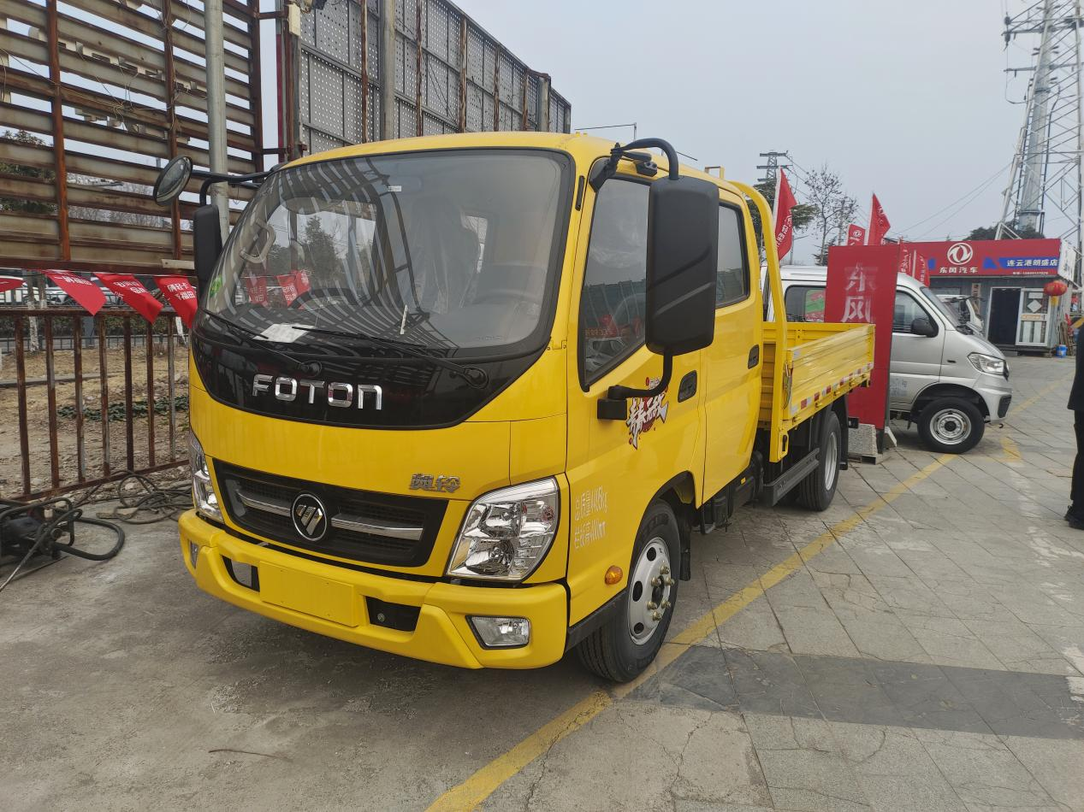

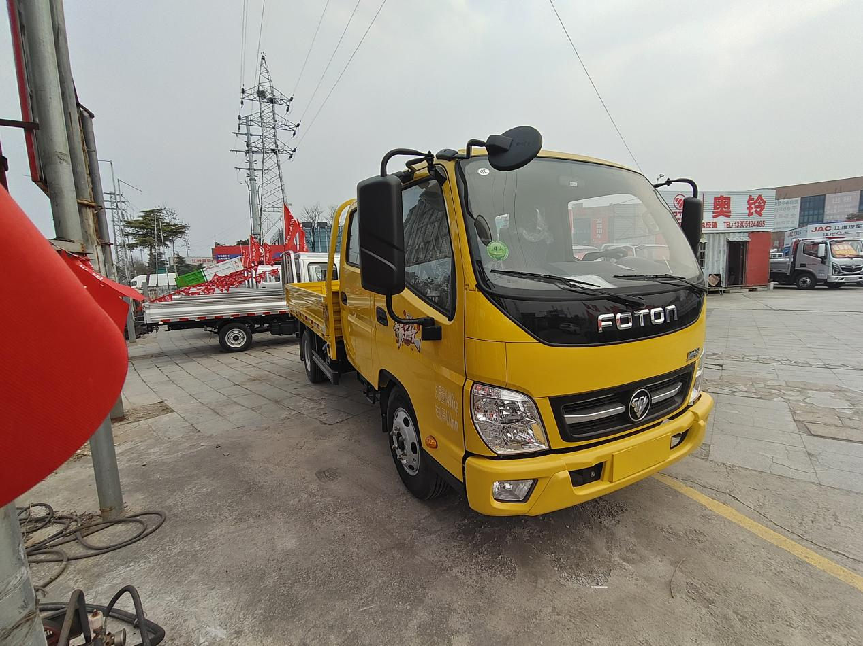

|  |  |  |  |  |  |  |  |  |
| --- | --- | --- | --- | --- | --- | --- | --- | --- |
| 报价一览表 | | | | | | | | |
| 序号 | 类别 | 品牌 | 规格型号 | 单位 | 采购数量 | 单价（元） | 报价合计（元） | 备注 |
| 1 | 车辆购置 | 福田奥铃柴油皮卡车 | BJ1041V8ADA-AB1 | 辆 | 2 |  |  | 包含购车费+购置税+商业险+交强险+上牌费 |
| 合计金额（人民币）大写： | | | | | | | | |
| 投标人（公章）： 投标人授权代表签字或盖章：  日期： 年 月 日 | | | | | | | | |
| 说明：1.承诺中标后，以实际产生订单金额的百分之 与甲方进行业务合作 | | | | | | | | |
| 2.报价人须严格按照报价单格式进行报价，不得对表格条目进行删改。 | | | | | | | | |
| 3.付款方式：合同签订后付100%购车款，十五日内提车。 | | | | | | | | |

**法人授权委托书格式**

江苏省广电有线信息网络股份有限公司连云港分公司：

本授权书声明：注册为 （委托单位全称） 的法人代表代表本公司授权 （姓名和职务）为本公司合法代理人，就贵方组织的有关 （项目名称）项目（采购编号：）的合同投标及合同的执行、完成，以本单位名义处理一切与之有关的事务。

本授权书于年月日签字生效，特此声明。

委托单位： （公章） 法定代表人：（签字或盖章）

签发日期： 年 月 日

说明：

1. 委托书内容填写要明确，文字要工整清楚，涂改无效。
2. 委托书不得转借、转让，不得买卖。

3．全权代表人根据授权范围，以委托单位的名义签订合同。

**廉政条款**

1、招标人及其工作人员，不得以任何形式向投标人收受或索要回扣、好处费、礼金、有价证券和其他礼物；不得在投标人处报销应由个人支付的费用。

2、投标人应当通过正常途径开展相对业务工作，不准为获取某些不正当利益而向招标人及其工作人员（含家属、子女，下同）赠送礼金、有价证券和贵重物品等。

3、投标人工作人员不准为谋取私利擅自与招标人工作人员就项目进行私下商谈或者达成默契。

4、投标人不准以洽谈业务、签订经济协议等为借口，邀请招标人工作人员外出旅游或进入营业性高档娱乐会所。

5、投标人不准为招标人单位和个人购置或者提供通讯工具、交通工具、家电及高档办公用品等物品。

6、投标人如发现招标人及其工作人员有违反上述条款的，应当向招标人纪检部门或上级单位举报，招标人不准找任何借口对投标人进行报复或刁难。招标人江苏有线连云港分公司纪委举报电话：0518-85468489。招标人发现投标人有违反上述条款或者采用不正当的手段贿赂招标人工作人员，招标人应当向投标人单位领导或纪检监察等有关部门举报，由此给招标人单位造成的损失由投标人承担，视案情情节轻重，招标人有权给予投标人涉案金额十倍的罚款或终止与投标人的合作。